**LAPORAN PRAKTIKUM PEMROGRAMAN BERORIENTASI OBYEK**

**MODUL 9**

**“ABSTRACT CLASS”**



**Oleh:**

**NAMA : Daffa Putra Alwansyah**

**NIM : L200190031**

**KELAS : A**

**PRODI : INFORMATIKA**

**Fakultas Komunikasi dan Informatika Universitas Muhammadiyah Surakarta**

**9.3. LATIHAN**

Dengan menggunakan class MethodAbstrak pada Program 5 di atas, buatlah class PersegiPanjang, JajarGenjang, Lingkaran, dan Segitiga! Selanjutnya implementasikan method luas() dan keliling() yang sesuai dengan perhitungan masing-masing.

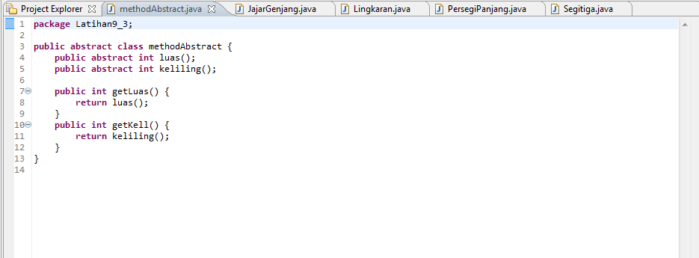

**Persegi Panjang**

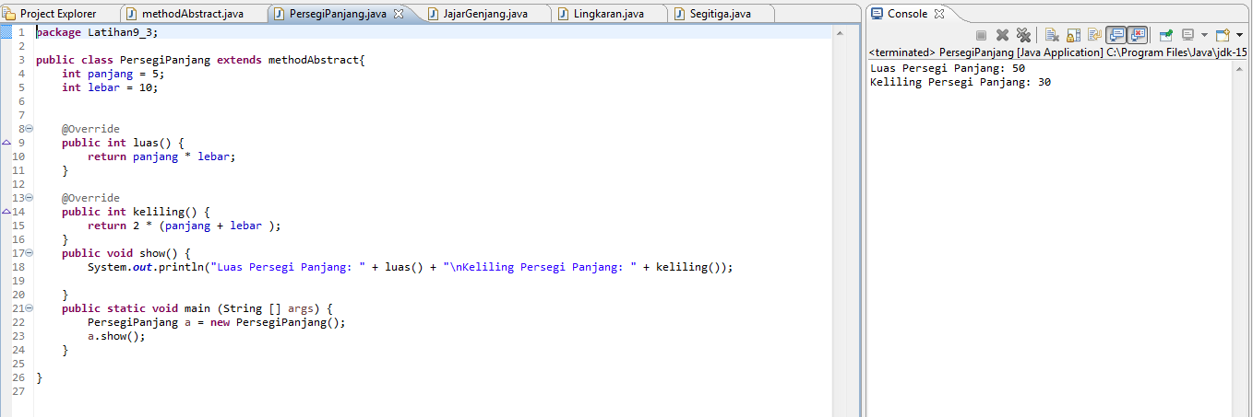  
  
**Jajar Genjang**  
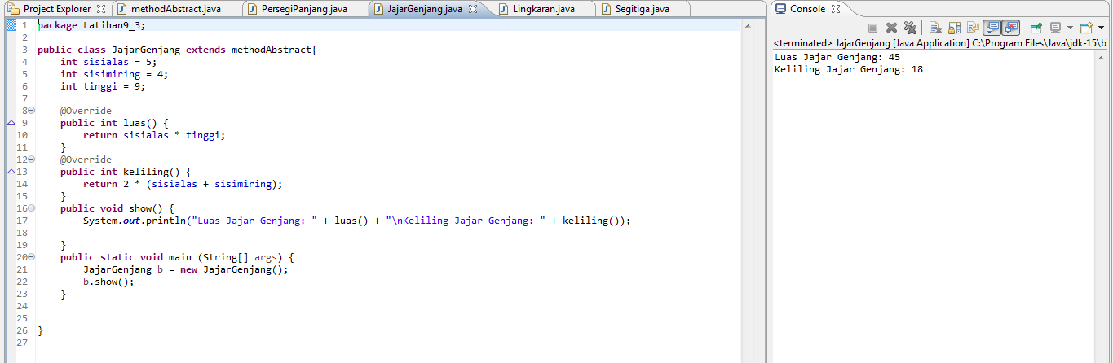  
  
  
  
  
  
  
  
  
  
  
  
**Lingkaran**  
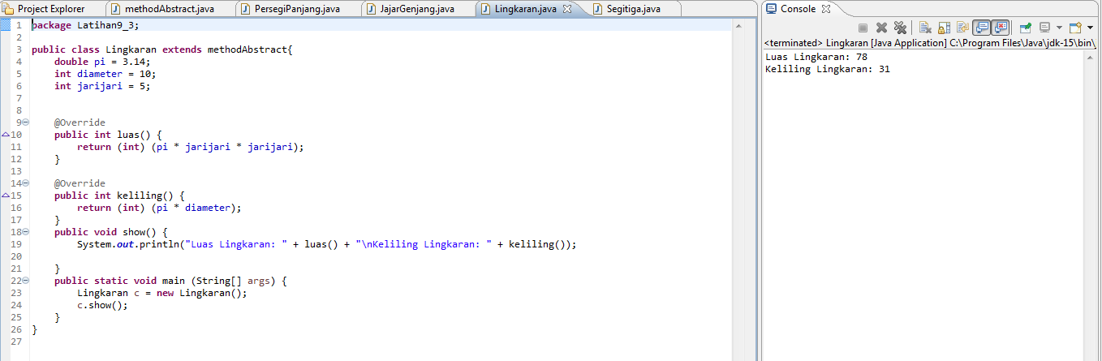  
  
**Segitiga**  
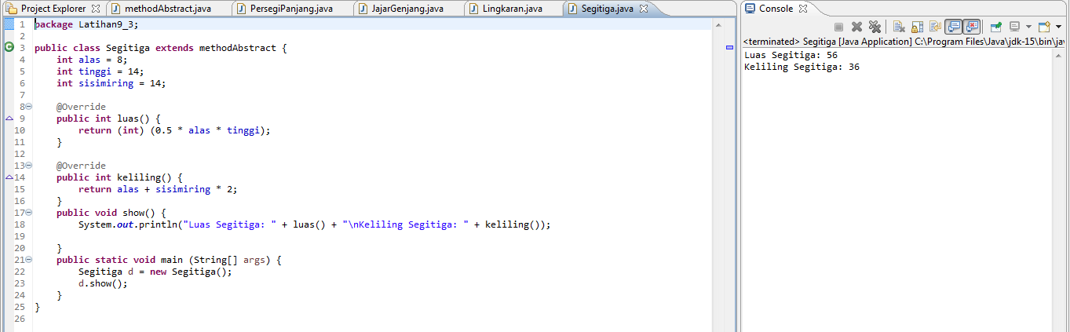

**9.4.TUGAS**

Buatlah class abstract untuk bangun ruang, dengan ketentuan memiliki method abstract untuk menghitung volume, dan luasSelimut/luasPermukaan. Selanjutnya buatlah class Balok, Kubus, Bola, Kerucut, dan PrismaSegitiga untuk mengimplementasikan method abstract tesebut!

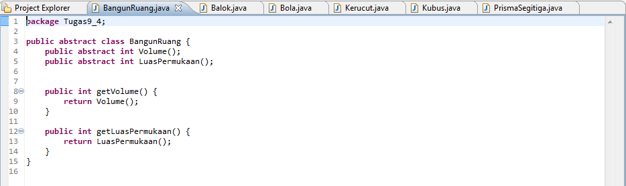  
  
**Balok**  
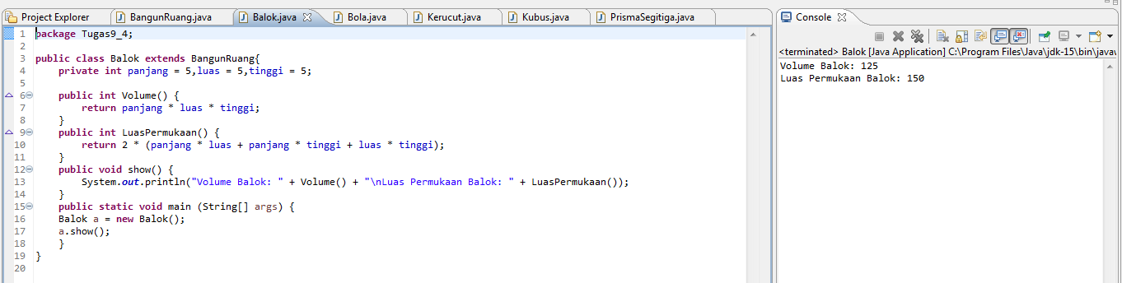  
**Kubus**  
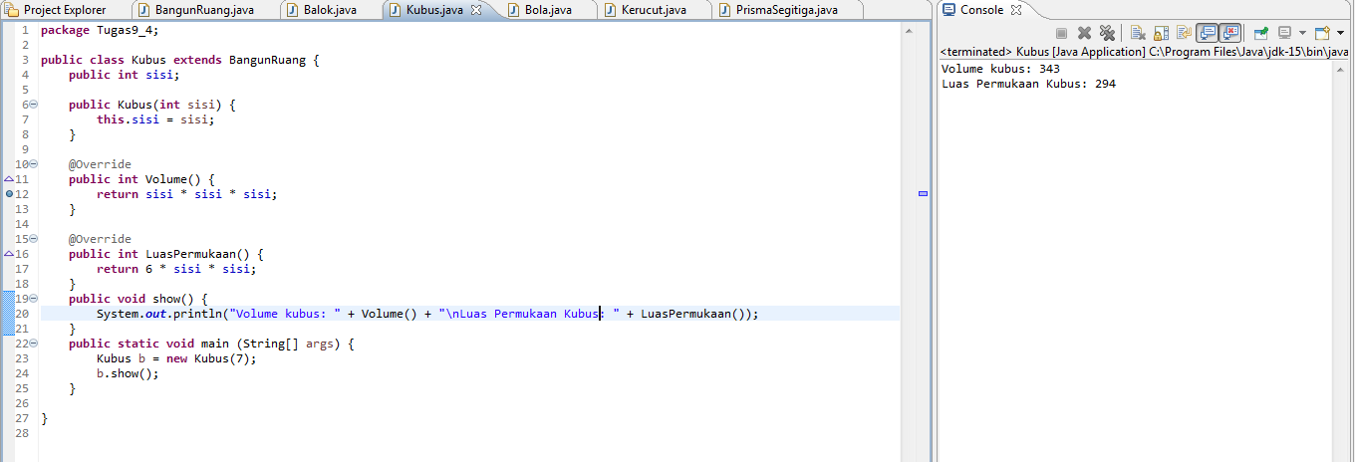  
  
**Bola**  
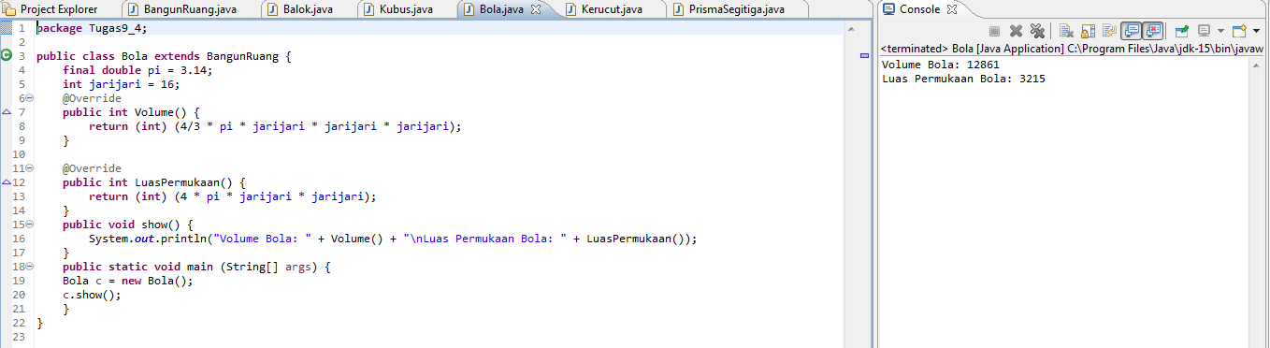  
  
**Kerucut**  
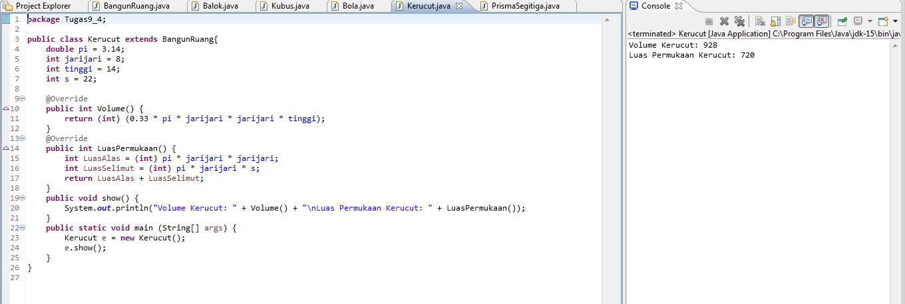  
  
**Prisma Segitiga**  
